PROPUESTA “ ESTABLECIMIENTO DE POLITICAS PUBLICAS ESPECIALES PARA LOS MUNICIPIOS DE PRADERA Y FLORIDA VALLE ESTIGMATIZADOS POR ACCIONES DEL GOBIERNO Y LOS MEDIOS DE COMUNICACIÓN NACIONALES E INTERNACIONALES COMO GRUPOS GUERRILLEROS Y POBLADORES AL MARGEN DE LA LEY”

¿¿¿¿ QUE RESPONSABILIDAD TIENE EL GOBIERNO NACIONAL CON AQUELLOS MUNICIPIOS DE LA CUAL HAN SIDO ESTIGMATIZADOS COMO ZONAS GUERRILLERAS AFECTANDO ASI EL DESARROLLO SOCIOECONÓMICO DE SU REGIÓN????

INFORMACION DE LA PROPUESTA

2.1 CONTEXTO
El municipio de Pradera Valle cuenta con una población de 56.000 y Florida Valle con 57.000 habitantes. La propuesta “ ESTABLECIMIENTO DE POLITICAS PUBLICAS ESPECIALES PARA LOS MUNICIPIOS DE PRADERA Y FLORIDA VALLE ESTIGMATIZADOS POR ACCIONES DEL GOBIERNO, GRUPOS GUERRILLEROS Y MEDIOS DE COMUNICACIÓN COMO POBLACIONES AL MARGEN DE LA LEY” es una iniciativa del Espacio Pradera Feliz de la cual hacen parte aproximadamente 15 organizaciones comunitarias legalizadas como Asociación o Fundaciones que dirigen sus esfuerzos a conseguir la paz para el desarrollo socioeconómico de la región, la oficina es la Telecentro CETEJE Pradera, en la carrera 8 No. 6-02, contacto Julio César Solarte Taicús, coordinador del Espacio, Celular 313 765 54 92, 311 617 2707 La propuesta nace es por las constantes dificultades que desde hace 10 años vienen colocando el Gobierno Nacional, Departamental y Local junto con los medios de comunicación nacional como Canal Caracol y RCN, de la cual constantemente difunden sus noticias dirigidas a que municipios como Pradera y Florida reconocida a nivel internacional como zonas de despeje para diálogos e intercambio humanitario; hechos que han estigmatizado por todo este tiempo a estos municipios como zonas guerrilleras o al margen de la Ley, causando gran cantidad de problemas a su población de la cual en ciudades aledañas como Palmira y Cali no reciben en sus empresas personas procedentes de Pradera y Florida Valle porque son catalogados como violentos, este tipo de cosas ha llevado a que no haya desarrollo socioeconómico de estos municipios, especialmente Pradera Valle por sus desventajas geográficas.
Esto ha conllevado a que las organizaciones centren su atención en la búsqueda de la paz y es la razón por la cual hoy participan en este tipo de espacios.
La situación que ha vivido el Municipio de Pradera Valle en los últimos años ha permitido que los políticos de turno opten por un alto grado de corrupción, que las Bandas criminales se fortalezcan, que muchos líderes comunitarios así como personas hayan sido víctimas de esta violencia, un barrio totalmente desalojado “Portal de Castilla”, un 30% de desplazados de los barrios Comuneros, La Lorena y Villamarina por causa de la Violencia incontrolable.
Existen iniciativas de la cual han trabajado como las Políticas Públicas de Infancia y Adolescencia y la Política Pública de Juventud, en estos momentos se está trabajando para construir la Política Pública de Cultura, la Política Pública de Educación y la Política Pública de Telecomunicaciones, veedurías, trabajo comunitario, fortalecimiento de espacios de participación, incidencia en medios de comunicación, entre otros en vía a la construcción de una mejor sociedad en la que se manifieste una cultura de paz y de convivencia pacífica.
CAOS EN EL MUNICIPIO DE PRADERA VALLE - CIFRAS
Hay que tener en cuenta que el aumento de violencia en el municipio de Pradera Valle, a causa de que su posición geográfica es estratégico para la movilidad de armas y alucinógenos y que ha conllevado al microtráfico sumado las llamadas BACRIM o bandas criminales conformada por desmovilizados de grupos al margen de la ley han encontrado y han aprovechado en los jóvenes el tiempo libre y las consecuencias de la violencia intrafamiliar para reclutarlos y facilitar de esta forma la venta de drogas alucinógenas, armas y extorciones. No hay identidad cultural pero si identifican a los pradereños como subversivos o violentos en todo el territorio nacional. En el Valle del Cauca se han registrado en el RUPD como personas expulsadas por la violencia 154.188 personas, para una tasa de 36,3 casos por cada mil habitantes; siendo esta 57% menor que la tasa nacional que es de 84,2. El municipio de Pradera presenta una tasa de 36,3 por mil (1.814 casos), siendo esta igual que la tasa departamental y 56,9% menor que la tasa nacional, en Pradera el 50,2% son hombres (datos tomados del Documento del Plan de Desarrollo Municipal año 2012). En el Valle, la participación más elevada la tienen los homicidios con el 66%, seguido por las muertes en tránsito con el 18%. En Pradera los homicidios aportan el 66.7% al total de las causas externas. Durante los años 2004 y 2010: En el Valle del Cauca ocurrieron durante dicho periodo de 4 años y 3 meses 14.135 homicidios, de los cuales el 84,5% fueron por arma de fuego, el 11,6% por arma blanca y un 4% por otras armas. En Pradera en dicho lapso ocurrieron 133 homicidios, el 91,7% por arma de fuego, el 5,3% por arma blanca y un 3% por otras armas. Con relación a las edades de las víctimas el 60% de los casos de homicidio en el Valle ocurrieron en personas de 18 a 35 años; el 23,7% en personas de 36 a 50 años; el 10,3% en mayores de 50 años, y el 5,8% en menores de 18 años; en Pradera el mayor aporte lo hacen las personas de 18 a 35 años con el 51,1 % de los casos. En Pradera el 10% ocurre en menores de 15 años, el 67% de 15 a 44 años, el 19% de 45 a 64 años y el 4% en personas mayores de 65 años. En el año 2010 se notificaron 827 casos en el Departamento, el municipio de Pradera se presentaron 11 casos de intoxicaciones con fines suicidas, para una tasa de 21 por 100.000 hab, siendo esta 11% más elevada que la tasa departamental que fue de 19. Para el año 2011 El 29% de los nacidos vivos fueron de madres adolescentes < de 19 años, encontrándose pradera por encima de la estadística nacional (24%).
En Pradera se presentaron 166 muertes en el año 2009, la primera causa de muerte son infarto agudo de miocardio con 30 casos que representan el 18% del total de muertes. Le siguen los homicidios con 26 casos (16%). En Colombia para el año 2009 ocurrieron 196.933 muertes, siendo el 16,8% de estas por causas externas (33.259 casos). En el Valle del Cauca durante el 2009 se presentaron 26.115 muertes, de las cuales el 19,4% corresponden a causas externas (5.072 casos). En Pradera el 22.9% son por causas externas. En Colombia del total de muertes por causas externas, la participación más alta la tienen los homicidios que aportan el 59% de las ocurridas por causas externas (20.067 casos de homicidio). Le siguen las muertes en eventos de tránsito que aportan el 20% de las ocurridas por causas externas. En el Valle, la participación más elevada la tienen los homicidios con el 66%, seguido por las muertes en tránsito con el 18%. En Pradera los homicidios aportan el 66.7% al total de las causas externas.

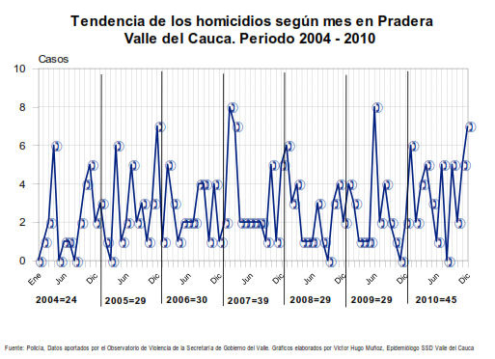

En el Valle del Cauca ocurrieron durante dicho periodo de 4 años y 3 meses 14.135 homicidios, de los cuales el 84,5% fueron por arma de fuego, el 11,6% por arma blanca y un 4% por otras armas. En Pradera en dicho lapso ocurrieron 133 homicidios, el 91,7% por arma de fuego, el 5,3% por arma blanca y un 3% por otras armas. Con relación a las edades de las víctimas el 60% de los casos de homicidio en el Valle ocurrieron en personas de 18 a 35 años; el 23,7% en personas de 36 a 50 años; el 10,3% en mayores de 50 años, y el 5,8% en menores de 18 años. En Pradera el mayor aporte lo hacen las personas de 18 a 35 años con el 51,1 % de los casos.
En el Valle del Cauca entre las personas que mueren por homicidio y a las que se les identifica el tipo de afiliación de Seguridad Social en Salud, el 60% son no asegurados, el 20% pertenecen al régimen subsidiado, el 13% al contributivo y el 7% pertenecen a regímenes especiales o de excepción. En el municipio de Pradera el 34% son no asegurados.
En el año 2010 todos los municipios del Valle presentaron casos de homicidio, en total se presentaron 3.404 casos en el Departamento. El municipio de Pradera presenta una tasa de 100, siendo 28,2% mayor que la tasa general del Valle y 163,2% más alta que la tasa Nacional. Para el 2010, el análisis de las tasas de homicidio en mujeres permite apreciar que es el municipio de Argelia con una tasa de 95 por cada 100.000 mujeres el que ocupa el primer lugar del Departamento. Pradera presenta una tasa de 15, siendo 25% mayor que la tasa Departamental y 150% mayor que la tasa Nacional.
En el año 2011, hasta el día 12 de junio, se habían presentado en el Valle del Cauca 1.492 homicidios. Pradera presenta una tasa de 68,6, siendo 2% superior a la tasa del Valle.

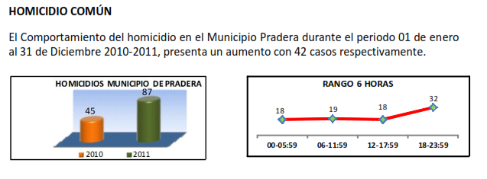

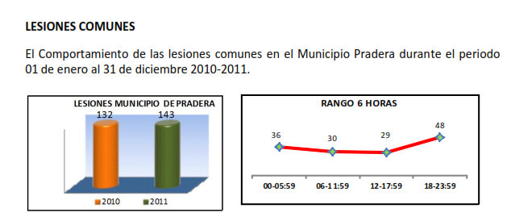

Es el Gobierno y los medios de comunicación a nivel nacional quienes le han dañado el prestigio (http://historico.elpais.com.co/paisonline/notas/Septiembre252006/despeje.html - Registro 25 sept de 2006) y son también los directos responsables de que los jóvenes pradereños no sean contratados para un empleo en ciudades aledañas, hay un completo rechazo. Desde que el Gobierno Nacional inicio los procesos de despeje de los Municipios de Pradera y Florida Valle hasta la fecha han estigmatizado al pradereño especialmente al joven como un subversivo o persona al margen de la ley.
Registro de estigmatización del municipio de Pradera Valle a nivel nacional e internacional por problemas entre gobierno y grupos revolucionarios y difundido por los medios de comunicación a nivel internacional.
http://historico.elpais.com.co/paisonline/notas/Marzo012005/A401N1.html (Exigencias de la Farc no permiten el intercambio humanitario, mencionan a Pradera y Florida como zona de despeje)
http://www.periodismosinfronteras.com/sigifredo-lopez-y-la-moral.html (Este es uno de los casos más trágico para nuestro municipio, donde un periodista Ricardo Puentes Melo afirma que los habitantes de nuestro municipios son guerrilleros en gran mayoría y pone en tela de juicio a nuestro ciudadano Sigifredo Lopez Tobón, hundiendo por completo a nuestro municipio en esa estigmatización.)
http://historico.elpais.com.co/paisonline/notas/Septiembre262006/intercambio.html Nuevamente Periodicos tan importantes como El País habla de nuestro municipio como zona de despeje, llegan a oídos internacionales. No hay condiciones para el Intercambio Humanitario a nivel internacional.
http://m.semana.com/nacion/articulo/perfil-sigifredo-sobreviviente/99624-3 Revista Semana, caso de Sigifredo López y Pradera Valle como zona de despeje.
http://www.radiosantafe.com/2007/04/27/gobierno-insiste-en-negativa-a-despeje-de-florida-y-pradera-tras-mensaje-de-diputados-secuestrados1032-am/ GOBIERNO INSISTE EN NEGATIVA A DESPEJE DE FLORIDA Y PRADERA TRAS MENSAJE DE DIPUTADOS SECUESTRADOS.
http://www.abpnoticias.com/boletin_temporal/contenido/articulos/intercambio3.html Noviembre 3 de 2007. Pradera como zona de Despeje. COLOMBIA: Mediación Pedagógica para el Intercambio Humanitario en Colombia Hernando Vanegas Toloza
http://www.acnur.org/index.php?id_pag=5707 8 de octubre de 2006. Temor de habitantes de Florida (Valle) por posible intercambio humanitario
http://m.semana.com/on-line/articulo/el-estigma-florida-pradera/90267-3 La Revista semana nos da un espacio de como Pradera y Florida están estigmatizados como zonas guerrilleras y los problemas socioeconómicos que ha conllevado.
http://m.elespectador.com/impreso/tema-del-dia/articuloimpreso-una-zona-estrategica-todos Mayo 23 de 2013. Una zona estratégica para todos Pradera y Florida, conexión al Caguán y al Pacífico. Presidente explica, en consejo comunal de Florida (Valle), sus razones del “no” al despeje.
http://www.elcolombiano.com/BancoConocimiento/D/despeje_si_o_no/despeje_si_o_no.asp Nuevamente toman el tema de Pradera y Florida Valle como zona de despeje.
http://web.presidencia.gov.co/sp/2008/mayo/24/06242008.html Mayo 24 de 2008. Página de Presidencia de la República habla sobre Pradera y Florida Valle como zonas de despeje.
http://www.caracol.com.co/noticias/actualidad/el-gobierno-descarta-un-despeje-militar-en-florida-y-pradera-como-lo-piden-las-farc/20050803/nota/191700.aspx Agosto 3 de 2005. El gobierno descarta un despeje militar en Florida y Pradera como lo piden las Farc El ministro del Interior, Sabas Pretelt, afirmó que el gobierno ha sido generoso en sus propuestas para dialogar con el grupo armado ilegal sobre el acuerdo humanitario, pero descartó la desmilitarización porque "esos dos municipios son un corredor de las Farc y los quieren desmilitarizar para seguir haciendo la guerra"
http://canales.terra.com.co/actualidad/infografias/despeje/ . Noticias Internacionales mencionan a Pradera y Florida Valle como zonas de despejes.

PROPUESTA

Que el Gobierno Nacional y la FARC reconozcan en la mesa de negociación el daño irreparable que le han hecho por tantos años a los Municipios de Pradera Valle y Florida Valle, hecho que ha perjudicado el desarrollo socioeconómico del municipio y hechos que han disminuido las oportunidades de formación y generación de ingresos a nivel local, departamental, nacional e Internacional (imagen estigmatizadora). Que en conjunto Gobierno y FARC asuma la responsabilidad de Construir Políticas Públicas Especiales que se apliquen a estos municipios (Pradera y Florida Valle) para reparar el daño causado y logre así iniciarse un proceso de desarrollo socioeconómico. Que estas Políticas Públicas Especiales permitan la participación del 100% de organizaciones comunitarias que han luchado en la búsqueda de la paz, asi como las organizaciones de Derechos Humanos, esto por razones de la alta corrupción presentada en las administraciones municipales locales. Finalmente que haya un acompañamiento total de organizaciones internacionales como la ONU.

ANEXOS EVIDENCIAS DE TRABAJO DE ORGANIZACIONES JUVENILES EN BUSQUEDA DE LA PAZ –

FOTOS EVIDENCIA INCIDENCIA JUVENIL

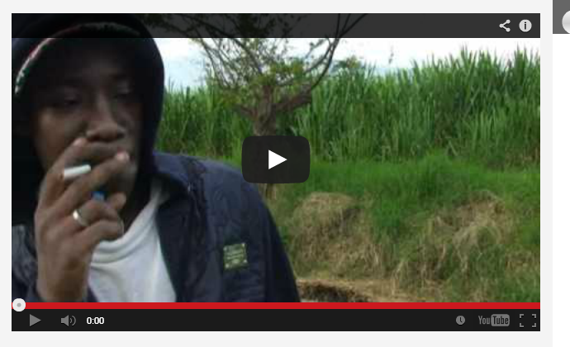
Este es un video realizado por los jóvenes que construyeron la política publica de juventud en Pradera Valle gracias al Proyecto Laboratorios de Paz III, subida a youtube con más de 14.500 visitas ha impactado fuertemente en el municipio, muestra a un barrio vulnerable denominado Planeta Amarillo y muestra la labor de los jóvenes en cuestión de cultura y deporte-Deja un mensaje de Paz al final. Enlace http://www.youtube.com/watch?feature=player_embedded&v=DNLGjbQmYq0

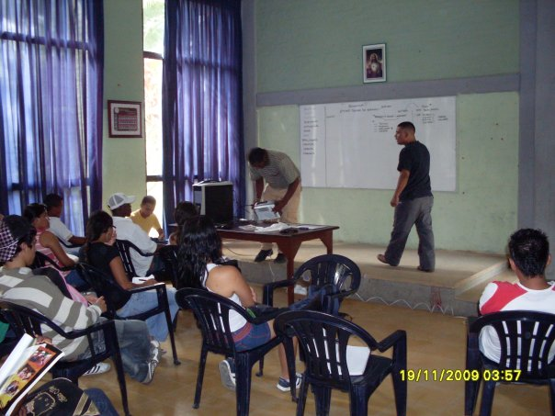
Diplomado en Derechos Humanos donde se beneficiaron 20 jóvenes del Municipio de Pradera Valle en el año 2009 gracias al Proyecto Laboratorios de Paz III, Página Web www.reddhpradera.es.tl
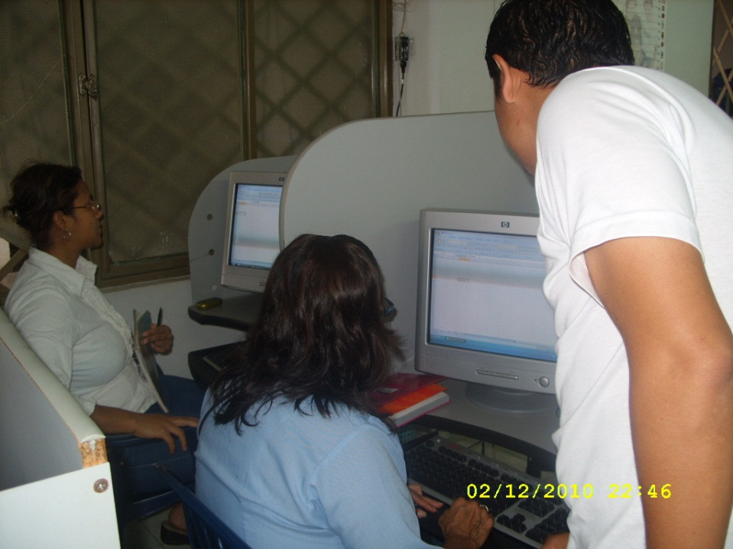
Telecentro CETEJE Pradera – Dando Capacitaciones sobre Herramientas TIC (Organización juvenil)
Integración Reddh pradera y Red joven Pradera junto con los de la ReddhFlorida
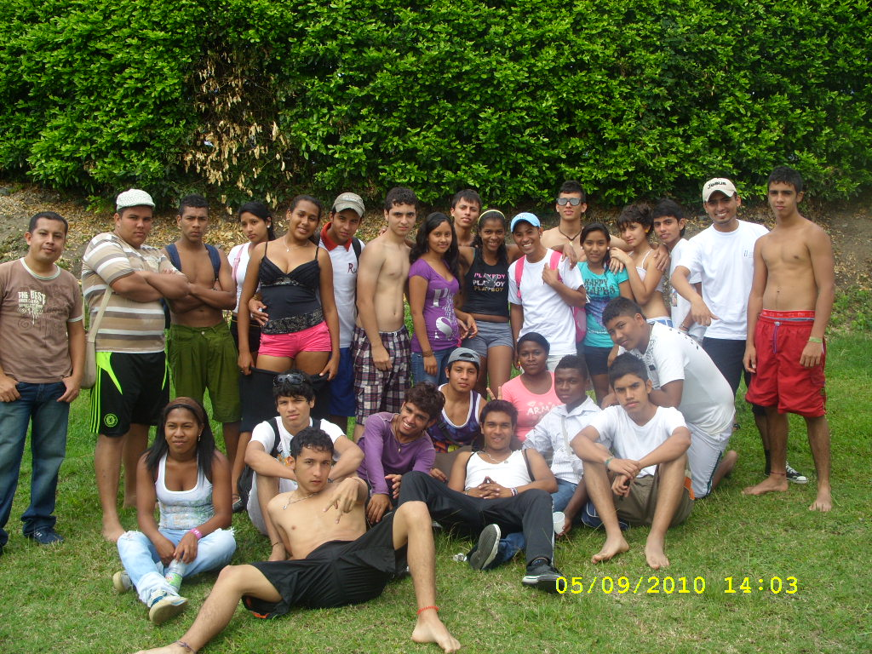

Páginas www.redjovenpradera.es.tl

Otras paginas donde aparecen nuestros esfuerzos de lograr la participación de los jóvenes
www.reddhpradera.es.tl
www.redjovenpradera.es.tl
www.pradera.telecentros.org.co
www.acrecer-pradera.es.tl
www.praderafeliz.jimdo.com
www.asoarges.es.tl

